五年级语文上册
《讲民间故事》口语交际范文

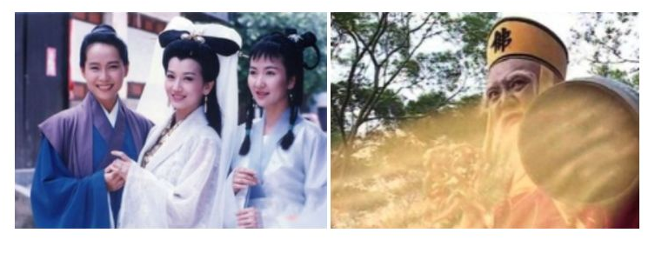
白蛇传
白蛇传讲述的白蛇精白素贞和人类许仙的爱情故事。

内容大概是白蛇精白素贞和丫环青蛇精小青在杭州游西湖时爱上人类男子许仙并结婚，金山寺和尚法海见不得人家感情好，便把许仙骗到金山寺软禁，白娘子救夫心切，引钱塘江水水漫金山。但是水势过大，两人失散。

后来在西湖断桥上找到对方。当然脾气不好的小青生气挥剑相向，后来白娘子说情，许仙赔礼道歉才罢休。

后来法海不知从哪里找来一个金钵，将白娘子收伏并压在雷锋塔下。

直到二十年后，白娘子的儿子救出母亲，夫妻得以团圆。

相传法海后来在雷锋塔倒后，怕被追杀，躲到贝壳里了。
五年级语文上册
《讲民间故事》口语交际范文

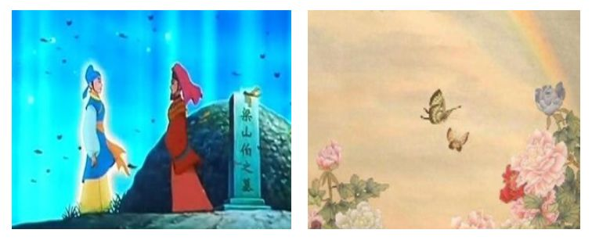
粱祝
粱祝说的是千金小姐祝英台女扮男装到书院读书爱上同窗好友梁山伯，后来家里要祝英台回家，梁山伯十八里相送。

祝英台欲表明身份，在暗示无果情况下说家中有一小妹要梁山伯来提亲。

梁山伯到祝英台家中拜访，才得知就是祝英台本人，两人心心相印却晚来一步，祝家父母已把祝英台许给马家公子马文才。梁山伯郁郁而终。死后要求葬在祝英台出嫁的路上。

祝英台成亲那一天狂风大作，拦住花轿。祝英台趁机跳出花轿祭拜梁山伯后，跳进坟墓与之合葬。

从坟墓里飞出两只色彩斑斓的蝴蝶，谓之化蝶。

五年级语文上册
《讲民间故事》口语交际范文

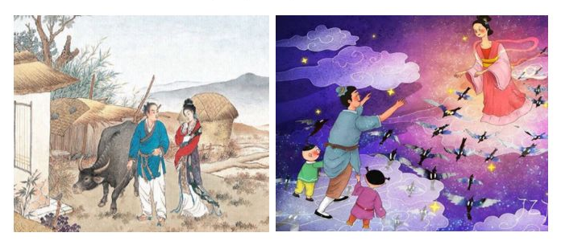
牛郎织女初次见面

牛郎听到姑娘找衣服，急忙红着脸双手托着纱衣从树林里走了出来，说：“姑娘，别着急，你的衣裳在这儿呢。”织女急忙接过衣服手忙脚乱地穿在身上。

织女穿好衣服，坐在湖边对着清清的湖水梳理她长长的黑头发，牛郎静静地看着织女，心想，这就是老牛说的仙女了。于是整了整衣服和发髻，走到织女身边坐下来，说：“你好，仙女！我叫牛郎。”织女抬起头奇怪地看着牛郎问：“你怎么知道我是仙女？”牛郎镇定地说：“是我家老牛告诉我的。”织女更加奇怪了，“你家老牛告诉你的？怎么可能。牛怎么告诉你的？”牛郎低着头小声说：“我很小爹娘就死了，哥嫂把我赶出家门，我一直和牛相依为命。昨天晚上，它突然开口说话，告诉我说，让我今天黄昏到这儿来，有很多仙女在洗澡，从草地上拿走粉红色的纱衣跑到树林里等着，跟我要衣服的仙女就是我的妻子……”织女一边听着一边打量着牛郎，眼前这个年轻人脸色黑红，身体强壮，虽然身上的衣服很破旧，但是却很整洁，脚上的草鞋编制的很结实，看来是个受苦的人。牛郎说着话，也被织女的美貌惊呆了；高高的发髻，一对弯弯的柳叶眉，小巧的鼻子，樱桃小口，再配上那如蝉翼般粉红色的纱衣，多么漂亮呀，难道这就是我的妻子吗？织女看牛郎打量自己羞红了脸，牛郎看到织女这样也低下了头，说：“我很奇怪，你是仙女怎么到人间来了？”织女说：“我是天上王母娘娘的外孙女，我叫织女，我会织彩锦，每天早晚天边的云霞就是我织的彩锦布置的，因为每天都要布置，需要的彩锦很多，王母娘娘让我成天成夜地织，一会都不许休息，我就像呆在监狱里，很累还没有自由，大家都说天上好，其实天上一点都不好，还是人间好。今天我们几个趁王母娘娘喝点酒打瞌睡到人间玩，看到湖水清得可爱就下去洗澡，真痛快呀！”牛郎看着织女说；“既然天上没有自由，你就做我的妻子，我们一块在人间过自由的日子吧。”织女看着满脸诚实的牛郎，抬头看看远处等待自己的仙女，下定决心站了起来，对牛郎说：“好的！你等一会儿，我去给她们说一声，让她们返回天上吧。”说完织女袅袅娜娜去向远处的仙女告别。

评析：“牛郎织女初次见面”课文写的很简单，讲故事的人通过联系上下文和生活丰富了故事里的细节，适当添加牛郎织女的对话，描绘了他俩的衣着、神态等形象，使得故事合情合理，又很吸引人。

